

Modelado de requisitos

Jesús Manuel Contreras Siles Diego Muñoz Ríos David Saldaña López



17 de mayo de 2013

Universidad de Granada

Contenido

**Modelado de requisitos** 4

**Modelo funcional – Diagramas de casos de uso** 4

Caso de uso: Gestión de estadísticas de jugadores 6

Caso de uso: Gestión de Estadísticas de Equipos por Temporada y la clasificación de esa temporada. 8

Casos de Uso: Gestión de Estadísticas de Entrenadores 11

Casos de Uso: Gestión de Partidos 13

Casos de Uso: Gestión de estadísticas de jugador por partido 17

Diagrama de CU: Gestión de estadísticas de jugadores 19

Diagrama de CU: Gestión de Estadísticas de Equipos por Temporada y la clasificación de esa temporada 19

Diagrama de CU: Gestión de Estadísticas de Entrenadores 20

Diagrama de CU: Gestión de estadísticas de temporada 20

Diagrama de CU: Gestión de partidos 21

Diagrama de CU: Gestión de estadísticas de jugador por partido 21

**Requisitos no funcionales** 22

**Operaciones del sistema – Diagramas de secuencia** 23

Diagrama de secuencia: Consultar estadística de jugador 23

Diagrama de secuencia: Eliminar estadística jugador 24

Diagrama de secuencia: Consultar clasificación 25

Diagrama de secuencia: Consultar estadística 26

Diagrama de secuencia: Consultar estadísticas de entrenador 27

Diagrama de secuencia: Consultar estadísticas de temporada 28

Diagrama de secuencia: Consultar partido 29

Diagrama de secuencia: Introducir partido 30

Diagrama de secuencia: Modificar partido 31

Diagrama de secuencia: Eliminar partido 32

Diagrama de secuencia: Introducir Estadísticas de jugador durante el partido 33

Diagrama de secuencia: Consultar Estadísticas de jugador durante el partido 34

**Anexo control de versiones** 35

**Control de Versiones**

|  |  |  |
| --- | --- | --- |
| **Fecha** | **Versión** | Descripción |
| 14/05/2013 | 1.1 | Entrega de modelado de requisitos |
| 21/052013 | 1.2 | Corrección de modelado de requisitos |

# **Modelado de requisitos**

## **Modelo funcional – Diagramas de casos de uso**

En esta etapa del modelado de requisitos se captura el propósito general del sistema:

* Se analiza qué debe hacer el sistema.
* Se obtiene una versión contextualizada del sistema.
* Identifica y delimita el sistema.
* Se determinan las características, cualidades y restricciones que debe satisfacer el sistema.

Los requisitos funcionales que se han obtenido en el sistema son los siguientes:

* Un usuario podrá consultar los partidos jugados por un determinado jugador.
* El administrador será el encargado de introducir estas estadísticas.
* Las estadísticas de los jugadores se dividen en porcentaje de aciertos en los tiros (tiros libres (1 pto.), tiros de campo (2 ptos.) y triples (3 ptos.)), rebotes (ofensivos y defensivos), asistencias, robos y valoración.
* Se puede consultar tanto las estadísticas como la clasificación.
* En la gestión de estadísticas de equipos, no se puede introducir, modificar o eliminar una clasificación.
* El administrador será el encargado de introducir todos los datos.
* Las estadísticas de un equipo las determina los partidos ganados.
* La clasificación mostrará la posición de cada equipo, victorias, derrotas, puntos a favor y en contra.
* Las estadísticas de un entrenador muestran los partidos ganados, perdidos y campeonatos ganados con respecto a los que ha participado (tanto como primer como segundo entrenador).
* Se pueden consultar los alumnos inscritos en total en cualquier temporada pasada.
* Es posible consultar todas las actividades realizadas en temporadas pasadas, como los alumnos que han participado.
* Guardar los datos individuales de cada alumno por partido.
* La valoración de cada alumno debe seguir el criterio impuesto por la FIBA (Federación internacional de baloncesto).
* El segundo entrenador tomará nota en directo de las estadísticas de cada jugador.

En nuestro sistema hemos identificado los siguientes casos de uso:

|  |  |
| --- | --- |
| **Administrador** | **Entrenador** |
| * Consultar estadística de jugador * Eliminar estadística de jugador * Consultar clasificación * Consultar estadística equipos * Eliminar estadística equipos * Consultar estadísticas de entrenador * Consultar estadísticas de temporada * Consultar partido * Modificar partido * Insertar partido * Eliminar partido * Consultar estadística de jugadores en el partido. | * Consultar estadística de jugador * Consultar clasificación * Consultar estadísticas de entrenador * Consultar estadísticas de temporada * Consultar estadística de jugadores en el partido. * Introducir estadísticas de jugador por partido |

El **actor administrador** será el encargado de realizar la mayor parte de operaciones del sistema para las altas, bajas y modificaciones de los datos del mismo.

El **actor entrenador** sólo podrá acceder a ciertos contenidos del sistema para consultar información o para en ciertos casos, modificar información relativa a los alumnos en el campo observaciones del mismo.

El actor **usuario** es un actor que engloba tanto a administrador y a entrenador, es decir, es un actor genérico para describir los casos de uso que hacen ambos.

A continuación se detalla la descripción de los casos de uso del sistema.

### **Caso de uso: Gestión de estadísticas de jugadores**

|  |  |
| --- | --- |
| **Nombre del CU** | Consultar Estadística Jugador |
| **Resumen** | El administrador o usuario consulta las estadísticas de los jugadores |
| **Dependencias** | Consultar alumno |
| **Actores** | Administrador, usuario |
| **Precondiciones** | * El administrador y el usuario deben estar identificados en el sistema. * El jugador debe estar inscrito esa temporada |
| **Postcondición** | Se muestran por pantalla los datos relativos de la estadística |
| **Curso normal** | 1.- El actor selecciona la opción “Gestión de alumnos”.  2.- El sistema llama al caso de uso “Consultar Alumno”.  3.- El usuario selecciona un jugador de la lista y escoge la opción “Estadísticas”.  4.- El sistema muestra todas las estadísticas de ese jugador. |
| **Cursos alternativos** | - |
| **Observaciones** | Los datos mostrados no se pueden modificar desde este caso de uso ya que a él también puede acceder el entrenador. |
| **Requisitos no funcionales** | Cuando el sistema detecte una anomalía mostrará al usuario el mensaje de error pertinente y abortará la ejecución del proceso. |

|  |  |
| --- | --- |
| **Nombre del CU** | Eliminar Estadística Jugador |
| **Resumen** | El administrador elimina la estadística de un alumno. |
| **Dependencias** | Consultar Estadística Jugador, Consultar alumno |
| **Actores** | Administrador |
| **Precondiciones** | * El administrador debe estar identificado en el sistema. * El alumno, cuya estadística se va a eliminar, debe existir, tanto como esa estadística. |
| **Postcondición** | La estadística seleccionada es eliminada del sistema. |
| **Curso normal** | 1.- El actor selecciona la opción “Gestión de alumnos”.  2.- El sistema llama al caso de uso “Consultar Alumno”.  3.- El actor selecciona la opción “Gestión de alumnos”.  4.- El sistema llama al caso de uso “Consultar Estadística Jugador”.  5.- El administrador selecciona una estadística y selecciona “Eliminar Estadística Jugador”.  6.- El sistema muestra un mensaje de confirmación.  7.- El administrador confirma la decisión pulsando “Aceptar”.  8.- El sistema elimina la estadística del sistema. |
| **Cursos alternativos** | 7a.- El administrador pulsa “Cancelar”. Se termina el caso de uso sin eliminar ninguna estadística. |
| **Observaciones** | Todos los datos de la estadística serán borrados del sistema, por lo tanto, no se podrán recuperar. |
| **Requisitos no funcionales** | Cuando el sistema detecte una anomalía mostrará al usuario el mensaje de error pertinente y abortará la ejecución del proceso. |

### **Caso de uso: Gestión de Estadísticas de Equipos por Temporada y la clasificación de esa temporada.**

|  |  |
| --- | --- |
| **Nombre del CU** | Consultar clasificación |
| **Resumen** | El administrador o usuario consultan los datos de un equipo por temporada. |
| **Dependencias** | Consultar equipo |
| **Actores** | Administrador, entrenador. |
| **Precondiciones** | * El administrador o entrenador debe estar registrado en el sistema. * El equipo, cuya clasificación consultar, debe existir en el sistema. |
| **Postcondición** | Se muestran por pantalla los datos relativos de la clasificación. |
| **Curso normal** | 1.- El usuario selecciona la opción “Gestión de equipos”  2.- El sistema llama al caso de uso “Consultar Equipo”.  3.- El usuario selecciona la opción “Consultar clasificación”.  4.- El sistema muestra en un formulario la clasificación de la temporada. |
| **Cursos alternativos** | - |
| **Observaciones** | Los datos mostrados no se pueden modificar desde este caso de uso ya que a él también puede acceder el entrenador. |
| **Requisitos no funcionales** | Cuando el sistema detecte una anomalía mostrará al usuario el mensaje de error pertinente y abortará la ejecución del proceso. |

|  |  |
| --- | --- |
| **Nombre del CU** | Consultar estadística |
| **Resumen** | El administrador o usuario puede consultar las estadísticas por temporada |
| **Dependencias** | Consultar equipo |
| **Actores** | Administrador, usuario. |
| **Precondiciones** | * El administrador o entrenador debe estar registrado en el sistema. * El equipo, cuya clasificación consultar, debe existir en el sistema. |
| **Postcondición** | Se muestran por pantalla los datos relativos de la clasificación. |
| **Curso normal** | 1.- El usuario selecciona la opción “Gestión de equipos”  2.- El sistema llama al caso de uso “Consultar Equipo”.  3.- El usuario selecciona la opción “Consultar estadística”.  4.- El sistema muestra en un formulario de la estadística del equipo. |
| **Cursos alternativos** | - |
| **Observaciones** | Los datos mostrados no se pueden modificar desde este caso de uso ya que a él también puede acceder el entrenador. |
| **Requisitos no funcionales** | Cuando el sistema detecte una anomalía mostrará al usuario el mensaje de error pertinente y abortará la ejecución del proceso. |

|  |  |
| --- | --- |
| **Nombre del CU** | Eliminar estadística |
| **Resumen** | El administrador puede eliminar una estadística del equipo |
| **Dependencias** | Consultar Estadística, consultar equipo |
| **Actores** | Administrador |
| **Precondiciones** | El administrador o entrenador debe estar registrado en el sistema. |
| **Postcondición** | La estadística seleccionada es eliminada del sistema. |
| **Curso normal** | 1.- El usuario selecciona la opción “Gestión de equipos”  2.- El sistema llama al caso de uso “Consultar Equipo”.  3.- El usuario selecciona la opción “Estadísticas”  4.- El sistema llama al caso de uso “Consultar Estadística”.  5-. El usuario selecciona la opción “Eliminar estadística”.  6.- El sistema muestra un mensaje de confirmación.  7.- El administrador confirma la decisión pulsando “Aceptar”.  8.- El sistema elimina la estadística del sistema. |
| **Cursos alternativos** | 7a.- El administrador pulsa “Cancelar”. Se termina el caso de uso sin eliminar ninguna estadística. |
| **Observaciones** | Todos los datos de la estadística serán borrados del sistema, por lo tanto, no se podrán recuperar. |
| **Requisitos no funcionales** | Cuando el sistema detecte una anomalía mostrará al usuario el mensaje de error pertinente y abortará la ejecución del proceso. |

### **Casos de Uso: Gestión de Estadísticas de Entrenadores**

|  |  |
| --- | --- |
| **Nombre del CU** | Consultar Estadísticas de Entrenador |
| **Resumen** | Permite consultar información estadística relacionada con un entrenador existente |
| **Dependencias** | Este Caso de Uso es extendido por Modificar Estadísticas de Entrenador. |
| **Actores** | Administrador, Entrenador |
| **Precondiciones** | El entrenador que se quiere consultar debe existir en el sistema. El usuario debe estar identificado en el sistema. |
| **Postcondición** | El sistema muestra al usuario los datos estadísticos del entrenador consultado. |
| **Curso normal** | 1. El usuario selecciona la opción de consultar las estadísticas de entrenador. 2. El usuario selecciona el entrenador del que desea conocer las estadísticas. 3. El sistema muestra los datos estadísticos del entrenador seleccionado. 4. Opcionalmente, si se quieren modificar los datos estadísticos, se inicia el Caso de Uso “Modificar Estadísticas de Entrenador”. |
| **Cursos alternativos** | 1. El entrenador seleccionado no tiene ningún dato estadístico introducido. Lo notifica al usuario y vuelve al paso 2. |
| **Observaciones** | - |
| **Requisitos no funcionales** | Si el sistema detecta algún problema de la base de datos, mostrará un mensaje de error informando de ello. |

**Casos de Uso: Gestión de Estadísticas de Temporada**

|  |  |
| --- | --- |
| **Nombre del CU** | Consultar Estadísticas de Temporada |
| **Resumen** | Permite consultar información estadística relacionada con una temporada existente |
| **Dependencias** | Este Caso de Uso es extendido por Modificar Estadísticas de Temporada. |
| **Actores** | Administrador, Entrenador |
| **Precondiciones** | La temporada que se quiere consultar debe existir en el sistema. El usuario debe estar identificado en el sistema. |
| **Postcondición** | El sistema muestra al usuario los datos estadísticos de la temporada consultada. |
| **Curso normal** | 1. El usuario selecciona la opción de consultar las estadísticas de la temporada. 2. El usuario selecciona la temporada de la que desea conocer las estadísticas. 3. El sistema muestra los datos estadísticos de la temporada seleccionada. 4. Opcionalmente, si se quieren modificar los datos estadísticos, se inicia el Caso de Uso “Modificar Estadísticas de Temporada”. |
| **Cursos alternativos** | 1. La temporada seleccionada no tiene ningún dato estadístico introducido. Lo notifica al usuario y vuelve al paso 2. |
| **Observaciones** | - |
| **Requisitos no funcionales** | Si el sistema detecta algún problema de la base de datos, mostrará un mensaje de error informando de ello. |

### **Casos de Uso: Gestión de Partidos**

|  |  |
| --- | --- |
| **Nombre del CU** | Consultar datos de partido |
| **Resumen** | El administrador o el segundo entrenador pueden consultar los datos de un partido. |
| **Dependencias** | - |
| **Actores** | Administrador, Segundo Entrenador |
| **Precondiciones** | - El administrador o el segundo entrenador deben estar identificados en el sistema.  - La información del partido debe estar introducida previamente en el sistema |
| **Postcondición** | Los datos del partido seleccionado se muestran por pantalla. |
| **Curso normal** | 1. El administrador o segundo entrenador seleccionan la opción Consultar datos de partido. 2. El sistema muestra los campos por los que se puede buscar un partido. 3. El administrador o segundo entrenador rellenan los campos deseados para buscar un partido y ejecutan la búsqueda. 4. El sistema muestra una lista con los partidos que coinciden con los criterios de búsqueda. 5. El administrador o segundo entrenador seleccionan el partido deseado y escogen la opción “Mostrar partido” |
| **Cursos alternativos** | 4a. El sistema no encuentra ningún partido, lanza un error y vuelve al paso 2. |
| **Observaciones** | - |
| **Requisitos no funcionales** | Cuando el sistema detecte una anomalía mostrará al usuario el mensaje de error pertinente y abortara la ejecución del proceso. |

|  |  |
| --- | --- |
| **Nombre del CU** | Introducir datos de partido |
| **Resumen** | El administrador puede introducir los datos de un partido. |
| **Dependencias** | - |
| **Actores** | Administrador |
| **Precondiciones** | - El administrador debe estar identificado en el sistema.  - El partido seleccionado no debe contener datos |
| **Postcondición** | Se han insertado los datos del partido. |
| **Curso normal** | 1. El administrador selecciona la opción Introducir datos de partido. 2. El sistema muestra un formulario con los campos necesarios para los datos del partido. 3. El administrador rellena los campos solicitados y pulsa el botón Aceptar 4. El sistema comprueba los datos introducidos y devuelve un mensaje de éxito. |
| **Cursos alternativos** | 3a. El administrador pulsa el botón Cancelar. Se termina el caso de uso sin almacenar nada  4a. Ya existe información de un partido. El sistema muestra un mensaje de error y vuelve al paso 3.  4b. Falta algún dato por rellenar. El sistema informa del error y vuelve al paso 3. |
| **Observaciones** | - |
| **Requisitos no funcionales** | Cuando el sistema detecte una anomalía mostrará al usuario el mensaje de error pertinente y abortara la ejecución del proceso. |

|  |  |
| --- | --- |
| **Nombre del CU** | Modificar datos de partido |
| **Resumen** | El administrador puede modificar los datos de un partido. |
| **Dependencias** | Consultar datos de partido |
| **Actores** | Administrador |
| **Precondiciones** | - El administrador debe estar identificado en el sistema.  - El partido debe existir en el sistema y tener datos introducidos |
| **Postcondición** | Se han modificado los datos del partido. |
| **Curso normal** | 1. El administrador selecciona la opción Modificar datos de partido. 2. El sistema muestra un formulario con los datos actuales del partido. 3. El administrador modifica los campos que desee y pulsa el botón Guardar 4. El sistema comprueba los datos introducidos y devuelve un mensaje de éxito. |
| **Cursos alternativos** | 3a. El administrador pulsa el botón Cancelar. Se termina el caso de uso sin almacenar nada.  4a. Los datos introducidos son erróneos. El sistema muestra un mensaje de error y vuelve al paso 3.  4b. Falta algún dato por rellenar. El sistema informa del error y vuelve al paso 3. |
| **Observaciones** | - |
| **Requisitos no funcionales** | Cuando el sistema detecte una anomalía mostrará al usuario el mensaje de error pertinente y abortara la ejecución del proceso. |

|  |  |
| --- | --- |
| **Nombre del CU** | Eliminar datos de partido |
| **Resumen** | El administrador elimina los datos de un partido. |
| **Dependencias** | Consultar datos de partido |
| **Actores** | Administrador |
| **Precondiciones** | - El administrador debe estar identificado en el sistema.  - El partido debe existir en el sistema. |
| **Postcondición** | Se han eliminado los datos del partido. |
| **Curso normal** | 1. El administrador selecciona la opción Eliminar datos de partido 2. El sistema muestra un mensaje de confirmación de eliminación de los datos del partido correspondiente 3. El administrador confirma la acción. 4. El sistema elimina los datos del partido. |
| **Cursos alternativos** | 3a. El administrador rechaza la eliminación de los datos estadísticos. |
| **Observaciones** | - |
| **Requisitos no funcionales** | Cuando el sistema detecte una anomalía mostrará al usuario el mensaje de error pertinente y abortara la ejecución del proceso. |

### **Casos de Uso: Gestión de estadísticas de jugador por partido**

|  |  |
| --- | --- |
| **Nombre del CU** | Consultar estadísticas de jugadores por partido |
| **Resumen** | El administrador o el segundo entrenador pueden consultar las estadísticas de jugadores por partido. |
| **Dependencias** | Consultar partido |
| **Actores** | Administrador, Segundo Entrenador |
| **Precondiciones** | - El administrador o el segundo entrenador deben estar identificados en el sistema.  - El administrador solo puede consultar las estadísticas de un jugador antes o después del partido.  - Las estadísticas de un jugador en un partido debe estar introducidas en el sistema. |
| **Postcondición** | Las estadísticas del jugador seleccionado se muestran por pantalla. |
| **Curso normal** | 1. El administrador va a Gestión de partidos. 2. El sistema llama al caso de uso Consultar partido. 3. El administrador o el segundo entrenador selecciona un partido y escoge la opción Mostrar estadísticas. 4. El sistema muestra un formulario con la lista de alumnos que ha jugado ese partido y las estadísticas individuales y totales del equipo. |
| **Cursos alternativos** | 4a. El sistema no encuentra estadísticas para el partido seleccionado, lanza un error y vuelve al paso 3. |
| **Observaciones** | - |
| **Requisitos no funcionales** | Cuando el sistema detecte una anomalía mostrará al usuario el mensaje de error pertinente y abortara la ejecución del proceso. |

|  |  |
| --- | --- |
| **Nombre del CU** | Introducir estadísticas de jugadores por partido |
| **Resumen** | El segundo entrenador puede introducir las estadísticas de jugadores por partido. |
| **Dependencias** | - |
| **Actores** | Segundo Entrenador |
| **Precondiciones** | - El segundo entrenador deben estar identificados en el sistema.  - Las estadísticas que se van a introducir no deben estar introducidas en el sistema |
| **Postcondición** | Se han insertado las estadísticas de un jugador en un partido. |
| **Curso normal** | 1. El segundo entrenador selecciona la opción Cargar estadísticas. 2. El sistema solicita un fichero XML. 3. El administrador o segundo entrenador introducen el fichero y escogen la opción Cargar. 4. El sistema procesa los datos y los almacena en la base de datos. |
| **Cursos alternativos** | 4a. El fichero contiene datos erróneos. El sistema muestra un mensaje de error y no carga el fichero. |
| **Observaciones** | - |
| **Requisitos no funcionales** | Cuando el sistema detecte una anomalía mostrará al usuario el mensaje de error pertinente y abortara la ejecución del proceso. |

**Identificar subsistemas – Diagramas de caso de uso**

A continuación se detallan los distintos diagramas de casos de uso de los que se compone el sistema analizado.

### **Diagrama de CU: Gestión de estadísticas de jugadores**

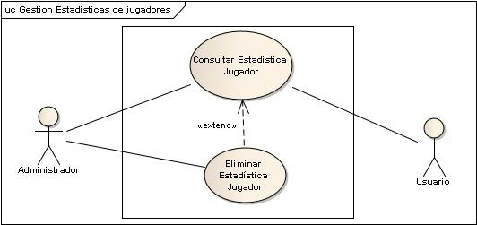

### **Diagrama de CU: Gestión de Estadísticas de Equipos por Temporada y la clasificación de esa temporada**

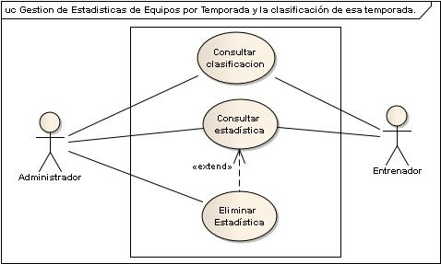

### **Diagrama de CU:** **Gestión de Estadísticas de Entrenadores**

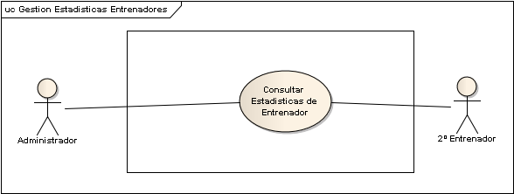

### **Diagrama de CU: Gestión de estadísticas de temporada**

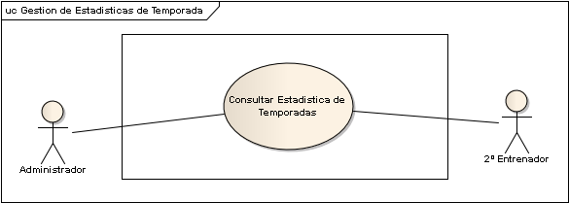

### **Diagrama de CU: Gestión de partidos**

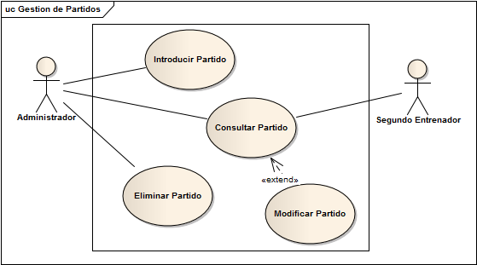

### **Diagrama de CU: Gestión de estadísticas de jugador por partido**

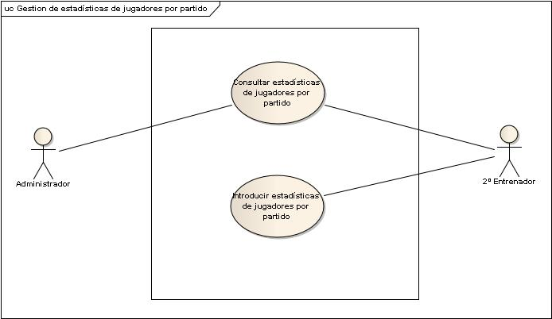

## **Requisitos no funcionales**

Estos requisitos son aquellos que describen cualidades o restricciones del sistema que no se relacionan de forma directa con el comportamiento funcional del mismo. A continuación se especifican los más importantes del sistema.

* No requiere un conocimiento específico para la utilización del software.
* La aplicación tendrá un manual de uso.
* La base de datos estará implementada en un lenguaje objeto relacional como MySql.
* La aplicación estará realizada en el lenguaje de programación Java.
* Se creará un script de tarea programada (cron) para la copia de seguridad de la base de datos debido a alguna inconsistencia del sistema.
* La interfaz debe reflejar claramente la distinción entre las distintas partes del sistema.
* La documentación del código fuente será llevada a cabo mediante la aplicación javadoc.
* El sistema se desplegará sobre una distribución Microsoft Windows.
* El administrador se encargara de tareas de mantenimiento.
* Cuando el sistema detecte una anomalía mostrará al usuario el mensaje de error pertinente y abortará la ejecución del proceso.
* El código fuente de la aplicación seguirá un estilo uniforme y normalizado para todos los módulos del mismo.
* El formato de las fechas será dd/mm/yyyy.
* El control de asistencia no es controlado, pero se puede incluir en la sección de las observaciones de los alumnos.
* En el momento del partido, cuando el segundo entrenador introduzca las estadísticas de los jugadores en tiempo real, no se dispondrá de conexión a internet, por lo tanto, se creará un fichero XML temporal.

## **Operaciones del sistema – Diagramas de secuencia**

Se van a describir 3 diagramas de secuencia de 3 operaciones del sistema de los caso de uso más importante del mismo.

### **Diagrama de secuencia: Consultar estadística de jugador**

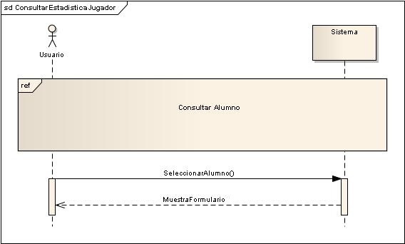

### **Diagrama de secuencia: Eliminar estadística jugador**

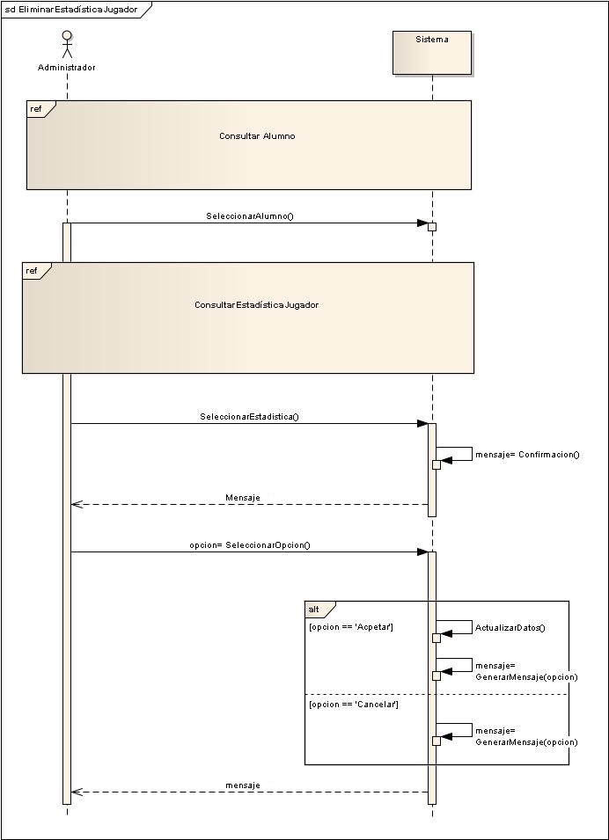

### **Diagrama de secuencia: Consultar clasificación**

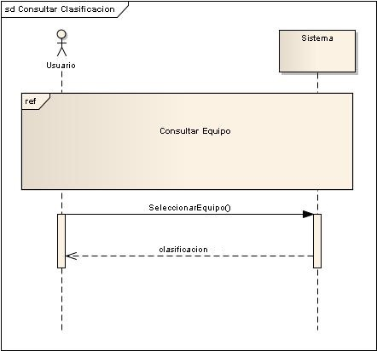

### **Diagrama de secuencia: Consultar estadística**

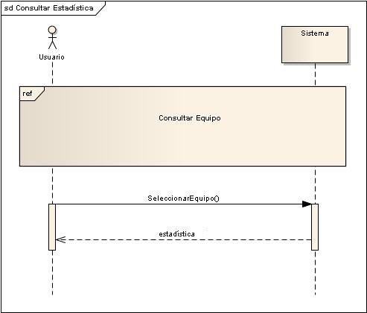

### **Diagrama de secuencia:** **Consultar estadísticas de entrenador**

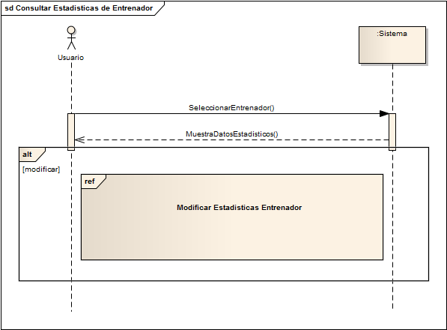

### **Diagrama de secuencia:** **Consultar estadísticas de temporada**

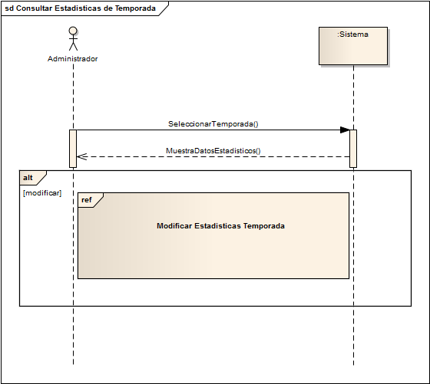

### **Diagrama de secuencia:** **Consultar partido**

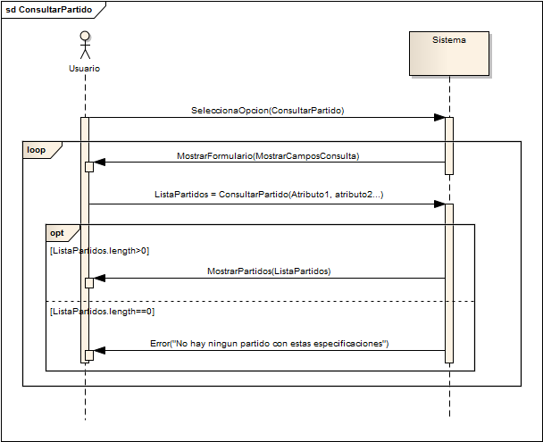

### **Diagrama de secuencia:** **Introducir partido**

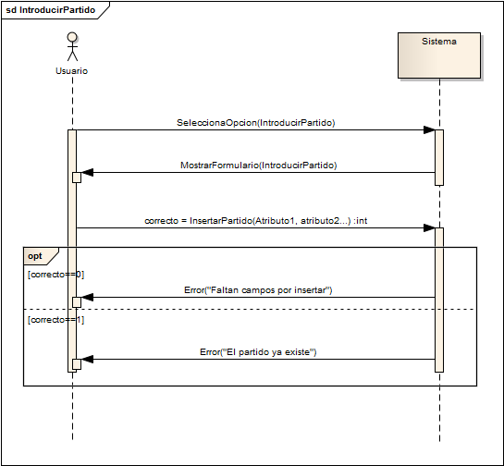

### **Diagrama de secuencia:** **Modificar partido**

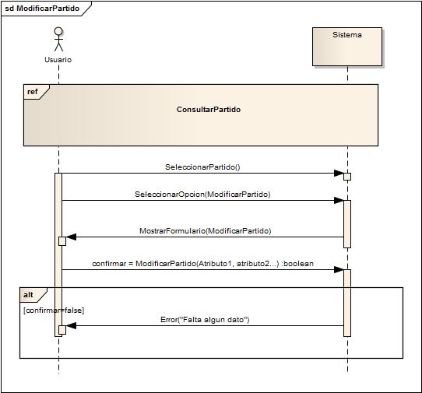

### **Diagrama de secuencia:** **Eliminar partido**

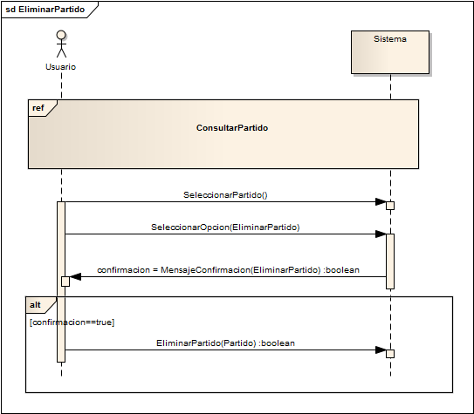

### **Diagrama de secuencia:** **Introducir Estadísticas de jugador durante el partido**

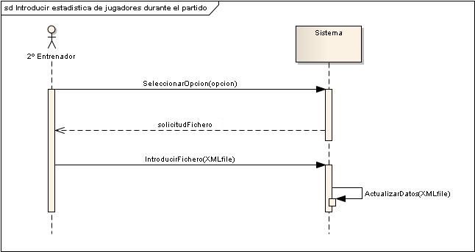

### **Diagrama de secuencia:** **Consultar Estadísticas de jugador durante el partido**

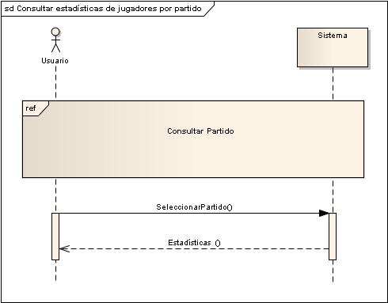

# **Anexo control de versiones**

**Fecha:** 14/05/2013 **Versión:** 1.1

* Modelado de requisitos v1.1.
* Diagrama de casos de uso.
* Descripción de casos de uso v.1.1.
* Descripción de diagramas de secuencia v.1.1.

**Fecha:** 21/05/2013 **Versión:** 1.1

* Modelado de requisitos v1.2.
* Diagrama de casos de uso v.1.2.
* Descripción de casos de uso v.1.2.
* Descripción de diagramas de secuencia v.1.2.